安徽建筑大学
精品视频公共选修课
学生操作指南

教务处
二〇一五年十月

目录
1 系统登录 1
1.1 用户基本信息区 2
1.2 我的任务 3
1.2.1 正在进行的课程 3
1.2.2已结束的课程 4
1.3 作业 5
1.3.1正在进行课程的作业 5
1.3.2已结束课程的作业 6
1.4 考试 8
1.4.1 正在进行课程的考试 8
1.4.2 已结束课程的考试 9
1.5 资料 10
1.6 互动 11
1.7 咨询 11
1.8考核标准 13
2. 修改密码 15

网络精品公共选修课程的学习旨在培养学生的自主学习能力及拓展学生的素质教育。课程设置如下考核方式：
精品视频公共选修课采取形成性课程考核方式，课程最终考核成绩由观看视频（40%）、完成在线作业（30%）和在线考试（30%）三部分组成。每一集视频之后都设有作业，学生需完成当前视频观看及作业后，才能进行下集视频观看。在线作业及在线考试题目均有系统自动组卷、批阅。
课程成绩认定：
课程最终考核成绩=观看视频得分*40%+在线作业得分*30%+在线考试得分*30%，最终考核成绩60分以上，获得本课程学分。

1 系统登录
【功能】利用有效的用户名、密码.身份验证合格后登录本系统。
【操作步骤】
第一步：进入系统登录界面。
首先打开浏览器，在地址栏中输入Web程序地址，如http://aiai.tsk.erya100.com，界面如下图所示：
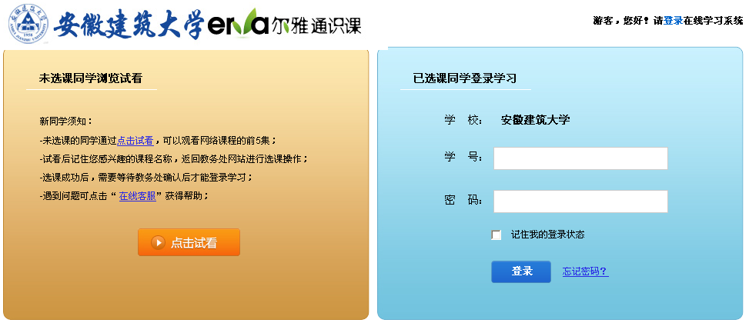

第二步：登录系统。用户在上图界面中填写正确的用户名和密码后，单击按钮，即可登录系统。
- 用户名：通常是指学生的学号。
- 密码：用户登录系统的密码，初始密码为“123456”，用户可在系统中修改登录密码。
- 记住我的登录状态：若在此功能选项处于选中的状态，则会自动记录当前用户的用户名，下次登录系统时不需要再次重复输入；反之，下次登录系统时需要重新输入用户名。
- 注：若所输入的用户名或密码不正确，点击按钮后，系统会弹出如下图所示的提示框：
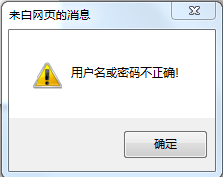
登录系统后的主界面，如下图所示：

系统操作区
用户基本信息
系统导航栏

1.1 用户基本信息区
【新消息】单击该按钮进入下图所示界面，在该界面可以查看学校以及老师所发布的公告信息。
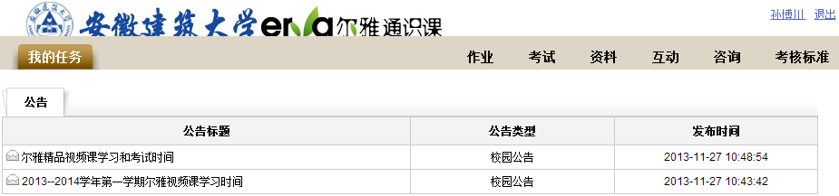
【退出】单击该按钮退出安徽建筑工业学院通识课网络学习平台。

1.2 我的任务
【功能】查看当前登录用户正在学习的课程，可对正在学习的课程进行“继续学习”操作，也可对未学习的课程进行“立即学习”操作，并且可查看已完成的课程。

1.2.1 正在进行的课程
【功能】查看当前登录用户正在学习的课程，可对正在学习的课程进行“继续学习”操作，也可对未学习的课程进行“立即学习”操作。
【操作步骤】
第一步:进入正在进行的课程界面。
- 首先单击系统导航栏上的“我的任务”中的“正在进行的课程”选项，进入正在学习的课程界面，如下图所示：
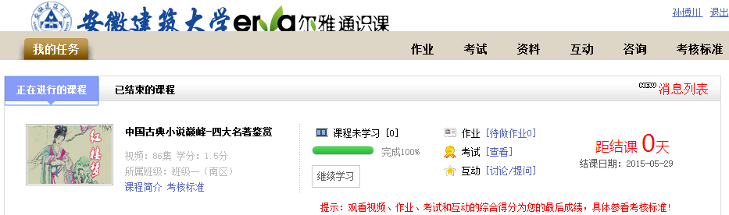

第二步：开始学习。可对还未开始学习的课程进行开始学习操作
- 用户在上图所示的界面中：如为初次学习，矩形框中的按钮会显示

，如为对正在学习的课程进行继续学习，矩形框中的按钮会显示
则点击后系统都会跳转至播放界面如下图所示：
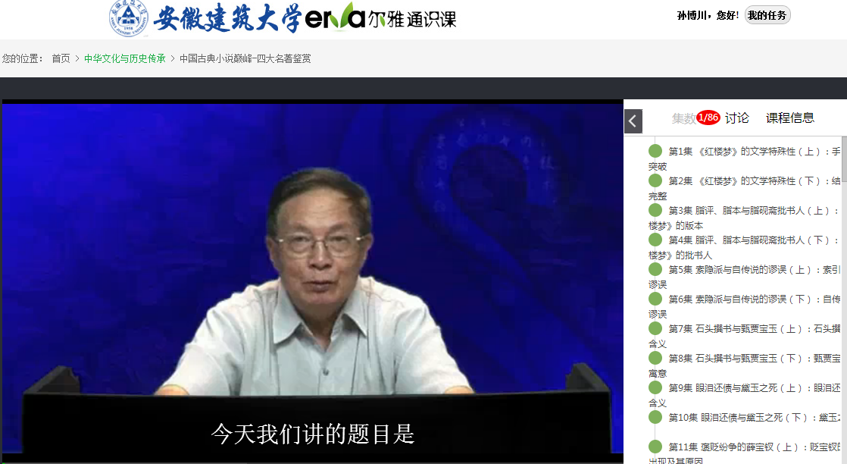
（注：学生在观看视频时，必须按照顺序进行视频播放，并且在初次观看视频时，无法进行拖拽播放操作；已观看过的视频可进行重新观看，也可进行拖拽播放操作）。

1.2.2已结束的课程
【功能】查看当前登录用户已完成课程的视频、作业、考试、问答、讨论的成绩，以及总成绩等详细信息。
【操作步骤】
第一步:进入已完成的课程界面。
1、首先单击系统导航栏上的“我的任务”中的“已结束的课程”选项，进入已结束的课程界面，如下图所示：
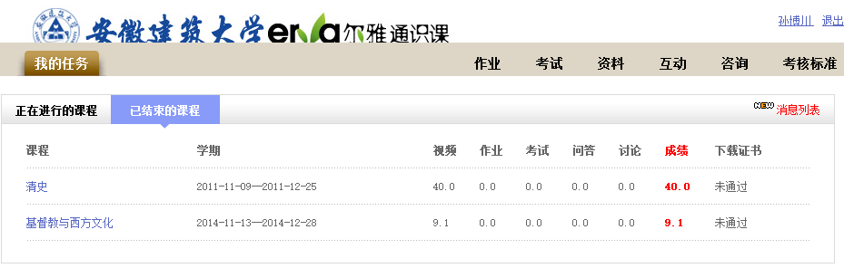

2、用户在上图所示的界面中，可查看当前登录用户已完成课程的视频、作业、考试、问答、讨论的成绩，以及总成绩等详细信息。

1.3 作业
【功能】可对正在进行课程的作业，根据不同的状态进行相应的操作；也可对已结束课程的作业进行成绩查看等操作。
1.3.1正在进行课程的作业
【功能】可对正在进行课程的作业，根据不同的状态进行相应的操作，作业的状态可分为继续答题、已批阅、未批阅、未回答等四个状态。
【操作步骤】
第一步:进入正在进行课程的作业界面。
- 首先单击系统导航栏上的“作业”中的“正在进行课程的作业”选项，进入正在进行课程的作业界面，如下图所示：
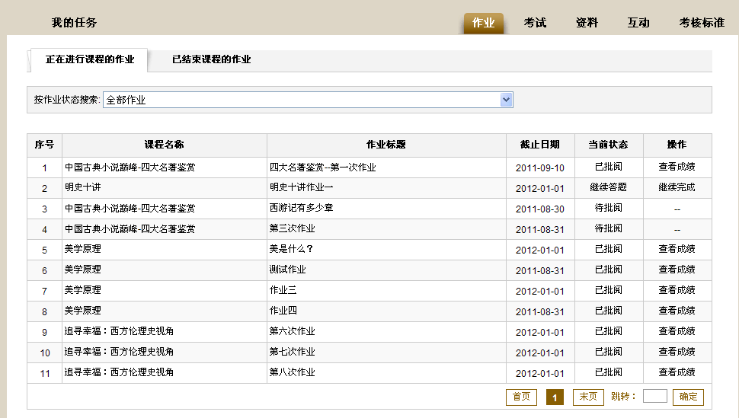


第二步：按作业状态搜索作业。
用户在上图所示的界面中，可在矩形框中的“按作业状态搜索”后面对应的下拉框中选择作业的状态，系统可自动将符合条件的作业数据显示在下方列表中。学生可根据不同的作业状态进行不同的操作，可进行的相关操作：
- 继续完成：可对已经答题并进行过数据保存，但未进行最终提交的作业进行继续答题操作。
- 查看作业：可对已经答完并进行了最终提交，但老师还未进行批阅的作业进行查看操作。
- 立即完成：可对未进行答题的作业进行答题操作。
- 查看成绩：可对已经答完并进行了最终提交，并且老师已进行批阅的作业进行成绩查看操作。

1.3.2已结束课程的作业
【功能】可查看历史已结束课程的作业成绩、老师评语等相关信息。
【操作步骤】
第一步:进入已结束课程的作业界面。
1.首先单击系统导航栏上的“作业”中的“已结束课程的作业”选项，进入已结束课程的作业界面，如下图所示：
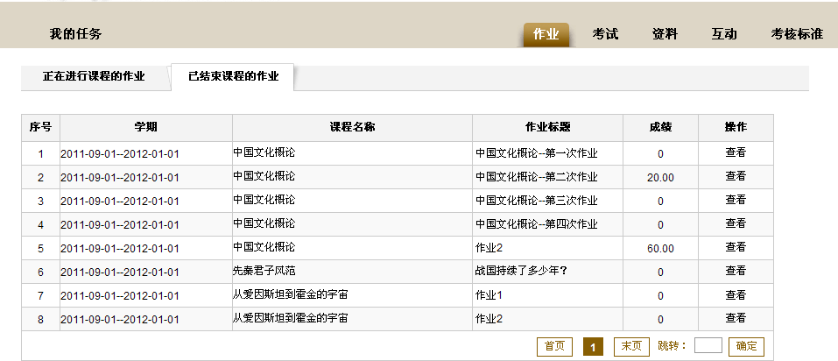

第二步：查看历史作业详细信息。学生可对历史作业的成绩、老师评语等相关信息进行查看。
- 用户在上图所示的界面中，点击某条历史作业后面所对应的链接按钮，界面跳转至如下图所示：
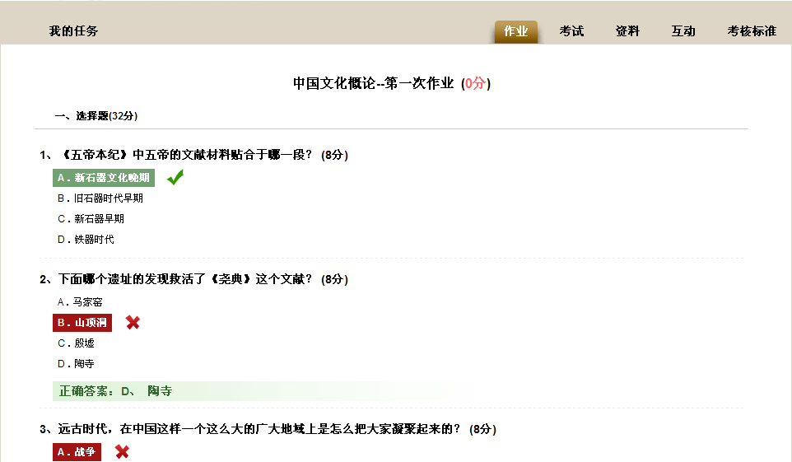

2、用户在上图界面中，可查看该项作业的详细信息，题目的对错、老师的评分等详细信息。

1.4 考试
【功能】可对正在进行课程的考试，根据不同的状态进行相应的操作；也可对已结束课程的考试进行成绩查看等操作。

1.4.1 正在进行课程的考试
【功能】可对正在进行课程的考试，根据“考试类型”的不同，分为不同的状态，因此所能进行的操作也不同。
【操作步骤】
第一步:进入正在进行课程的考试界面。
1、首先单击系统导航栏上的“考试”中的“正在进行课程的考试”选项，进入正在进行课程的考试界面，如下图所示：
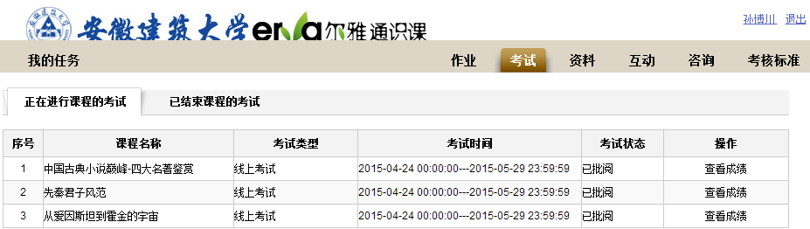

2、用户在上图所示的界面中，根据“考试类型”的不同，所对应的状态也不同，因此能够进行的相关操作也不同。
考试类型分为：线上考试和线下考试。
- 线上考试分为：未回答、继续答题、已批阅、待批阅四种状态，所对应的操作分别是：立即完成、继续完成、查看成绩。
- 线下考试分为：未回答、已批阅两种状态，所对应的操作分别是：立即完成、查看考试（目前平台尚未设置线下考试）。
相关的操作说明如下：
（1）立即完成：可对未进行答题的考试进行答卷操作。
（2）继续完成：可对已经答题并进行过数据保存，但未进行最终提交的考试进行继续答题操作。
（3）查看成绩：可对已经答完并进行了最终提交，并且老师已进行批阅的考试进行成绩查看操作。
（4）查看考试：可对线下考试的成绩信息进行查询。

1.4.2 已结束课程的考试
【功能】可查看已结束课程的考试成绩、老师评语等相关信息。
【操作步骤】
第一步:进入已结束课程的考试界面。
1、首先单击系统导航栏上的“考试”中的“已结束课程的考试”选项，进入已结束课程的考试界面，如下图所示：
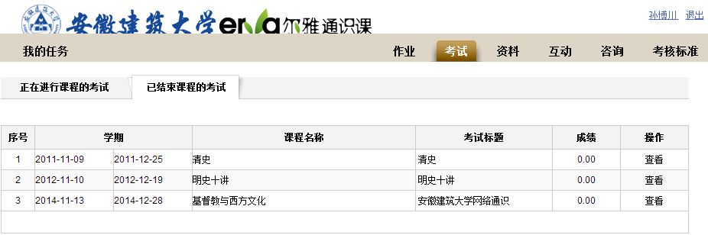

第二步：查看已结束课程的考试详细信息。学生可对已结束课程考试的成绩、老师评语等相关信息进行查看。
1、用户在上图所示的界面中，点击某条历史考试后面所对应的链接按钮，界面跳转至如下图所示：
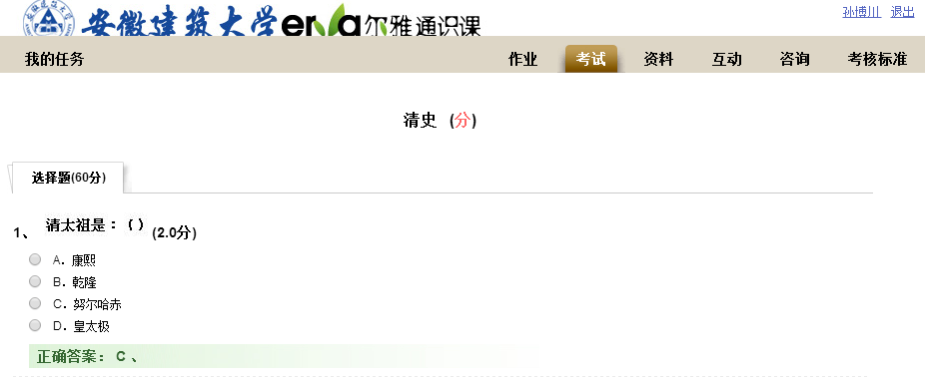
2、用户在上图界面中，可查看该项考试的题型、对错、得分等详细信息。

1.5 资料
【功能】可阅读某门课程所对应的学习资料图书。
【操作步骤】
第一步:进入资料界面。首先单击系统导航栏上的“资料”，进入资料界面，如下图所示：
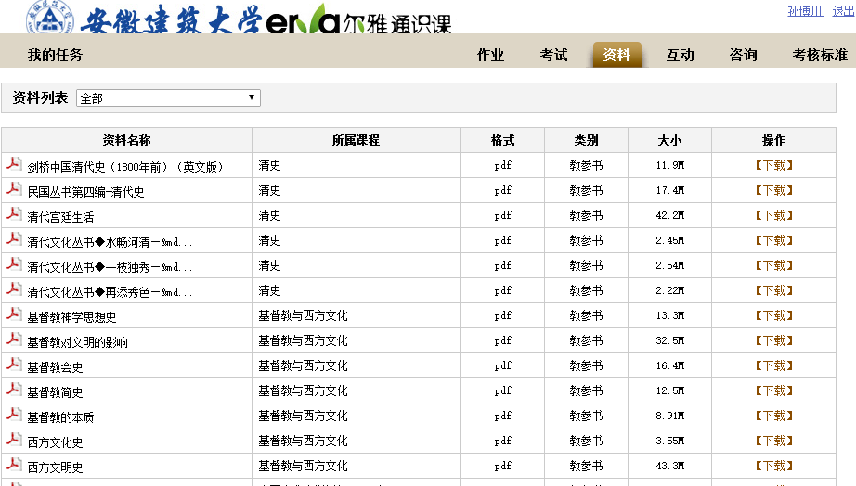

第二步：资料查询。以课程为条件，快速查询出某门课程所对应的学习资料。
1、用户在上图所示的界面中，在矩形框中“资料列表”后面所对应的下拉框中选择课程名，系统可自动将该门课程下的参考资料显示在下方列表中。
第三步：资料观看。可对某个图书资料进行阅读。
1、用户在上图所示的界面中，可通过点击矩形框中的链接按钮，可进入该图书资料的阅读界面。
第四步：资料下载。可对标有下载按钮的图书资料进行下载。
1、用户在上图所示的界面中，可通过点击矩形框中的链接按钮，可进入该图书资料的下载。

1.6 互动
【功能】可将在学习过程中遇到的问题，通过讨论的方式由老师或同学进行互动解答。
【操作步骤】
第一步:进入讨论界面。
1、首先单击系统导航栏上的“互动”，进入讨论界面，如下图所示：
第二步：发新话题。可针对某门课程发起讨论话题。
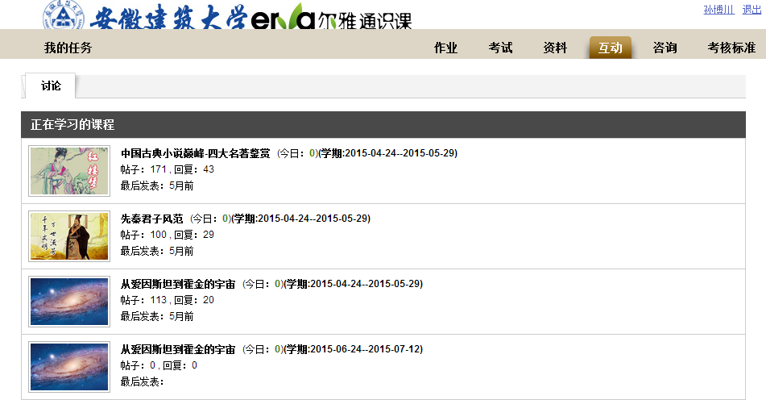

1、用户在上图所示的界面中，可通过点击某门课程的名称链接，或者点击“帖子”后面对应的数字链接，进入发新话题的界面，如下图所示：

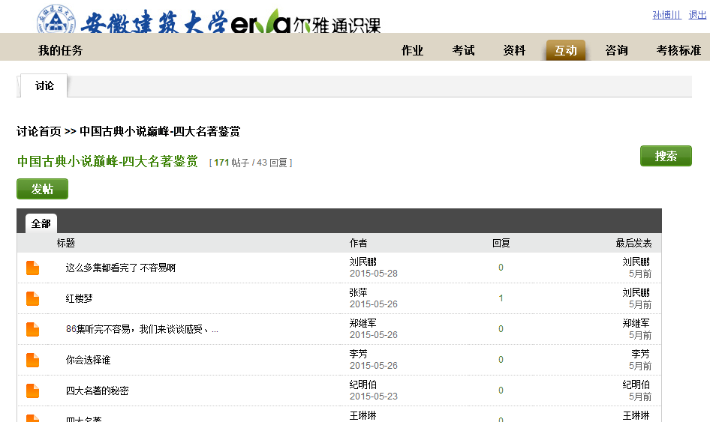
话题查看区

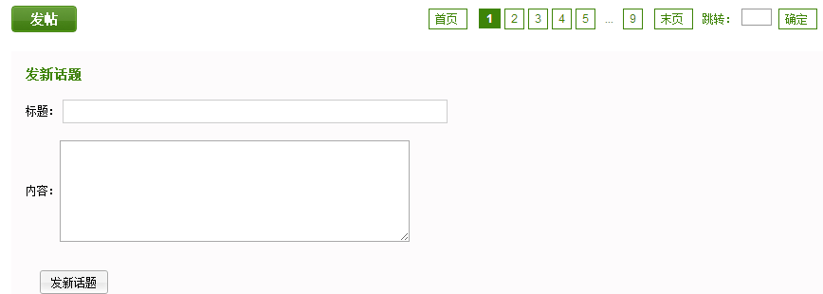
发新话题区
2、用户在上图中，可在“发新话题区”填写“标题”、“内容”等数据后，点击按钮，即可完成发表新话题的操作。
第三步：查看历史话题详细信息及回复话题。用户在上图界面中的“话题查看区”，通过点击某条话题所对应的“标题”链接，进入历史话题的详细信息查看界面，还可对话题进行回复操作。
第四步：跳转至指定页面。用户在上图所示的界面中，在“话题查看区”中的“跳转”后面所对应的文本框中输入需要跳转的页数，然后点击按钮，即可跳转至指定的页面。

1.7 咨询
【功能】可将在学习过程中遇到的问题，通过咨询教师、管理员、客服等的方式进行互动解答。
第一步:进入咨询。首先单击系统导航栏上的“咨询”，选择需要提问的课程，如下图所示：
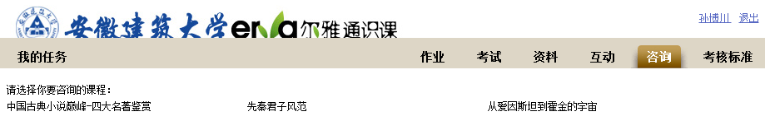

第二步:开始咨询。在下面框中输入需要提问的问题内容，可以选择知识库查询或咨询老师或图书管员。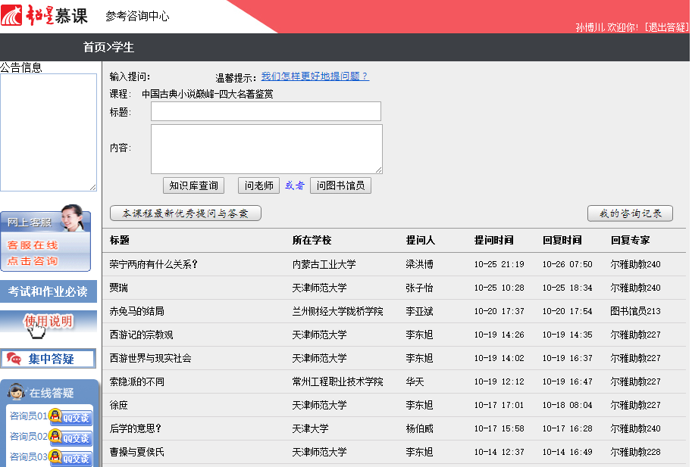

1.8 考核标准
【功能】可查看当前登录用户选修课程的学习进度情况，还可以查看该门课程的相关基本信息，如：讲师介绍、成绩各构成部分所占比例、相关资料等。
【操作步骤】
第一步:进入学习进度界面。首先单击系统导航栏上的“考核标准”，进入学习进度界面，如下图所示：
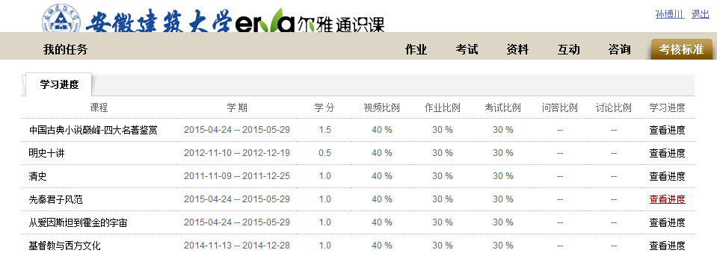

第二步：查看学习进度。查看某门课程的学习进度情况。
1、用户在上图所示的界面中，可查看某门课程的视频观看比例、作业提交次数、考试次数、问答次数、讨论次数等相关进度情况。
第三步：查看课程详细信息。可查看某门课程的讲师介绍、相关资料等信息。
1、用户在上图所示的界面中，可通过点击矩形框中的“课程名”链接，系统跳转至如下图所示：
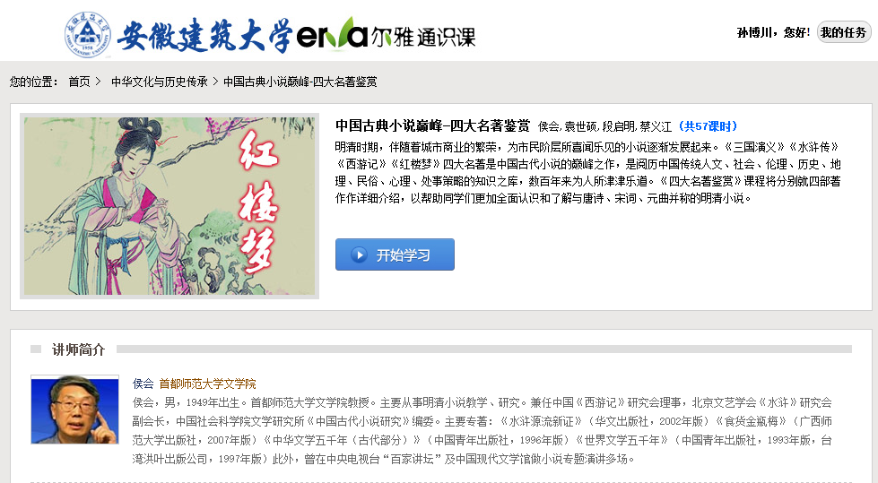

2、用户在上图所示的界面中，可查看讲师的介绍信息，以及相关资料的详细信息。

2.修改密码

【功能】可对当前用户登录系统的密码进行修改操作。
【操作步骤】
登录系统后的主界面，如下图所示：
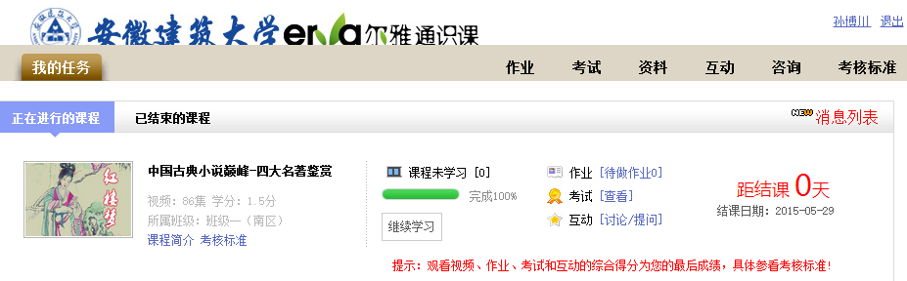
系统操作区
用户基本信息
系统导航栏

点击“用户基本信息区”中的“用户名”按钮进入下图所示界面显示个人基本信息：
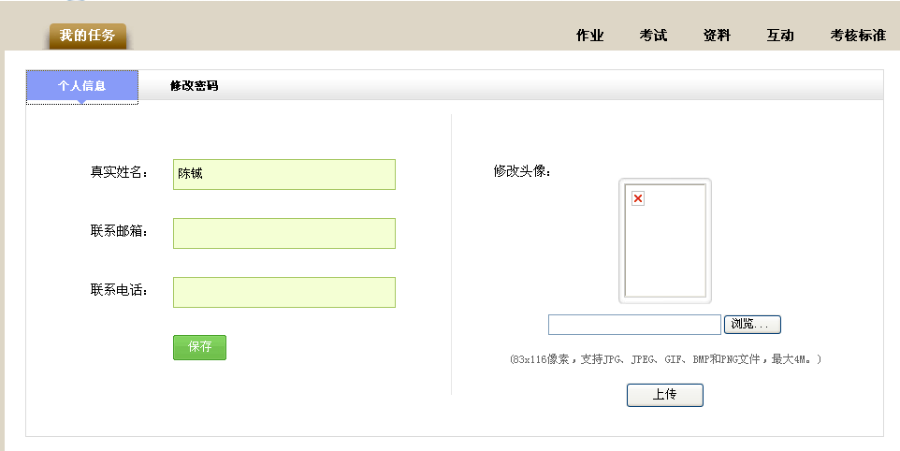

点击上图界面的修改密码按钮，进入下图所示界面，即可进行密码的修改。

